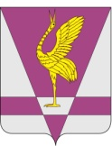
КРАСНОЯРСКИЙ КРАЙ
УЖУРСКИЙ РАЙОННЫЙ СОВЕТ
ДЕПУТАТОВ

РЕШЕНИЕ

23.04.2019 | г. Ужур | 35-266р
О результатах деятельности отдела
сельского хозяйства администрации
Ужурского района за 2018 год

Руководствуясь статьей 23 Устава Ужурского района, Ужурский районный Совет депутатов РЕШИЛ:
Принять информацию о результатах деятельности отдела сельского хозяйства администрации Ужурского района за 2018 год к сведению.

Председатель Ужурского
районного Совета депутатов С.С. Семехин

